Nazwa aplikacji: “Egzamin na prawo jazdy cz. I”

Temat aplikacji: Aplikacja “Test na prawo jazdy”

Członkowie zespołu: Błażej Brudziński, Mikołaj Krausa, Wiktor Szulc

**Przeznaczenie i główne zadania aplikacji:**

* Przeprowadzenie testu składającego się z części prawda/fałsz oraz A,B,C
* Wczytywanie pytań z pliku lokalnego
* Zliczanie punktów
* Losowanie pytań
* Wyświetlanie zdjęć
* Odliczanie czasu przewidywanego na odpowiedź
* Przypisywanie różnych wartości punktowych dla pytań innego typu.
* Podsumowanie egzaminu, wyświetlenie wyniku.
* Zapisywanie odpowiedzi użytkownika do pliku.

**Interakcje przypisane do przycisków:**

* Wybór kategorii egzaminu.
* Zakończenie egzaminu - Przycisk służący do wyłączania aplikacji
* Przyciski TAK/NIE oraz A,B,C służą do udzielania odpowiedzi.
* Następne pytanie - Wyświetla kolejne pytanie

**Plany rozwoju aplikacji:**

* Poszerzenie bazy pytań
* Zapis do bazy danych
* Wprowadzenie możliwości stworzenia konta użytkownika
* Wprowadzenie trybów nauki
* Stworzenie rozbudowanego panelu statystyk

**Projekt graficzny interfejsu aplikacji:**

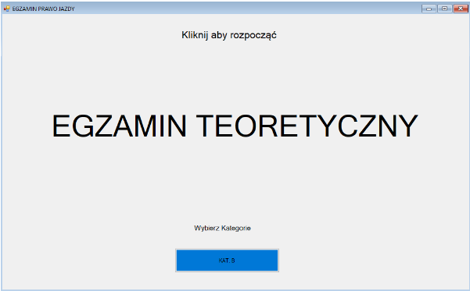

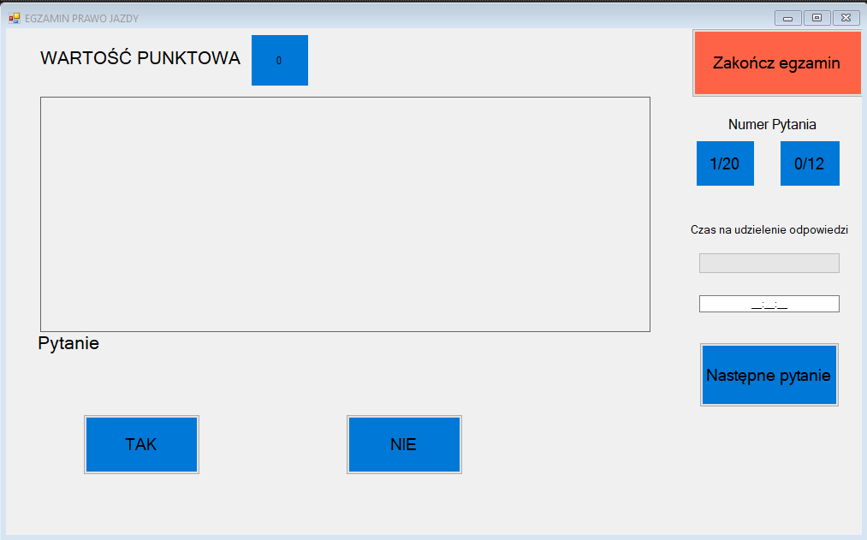

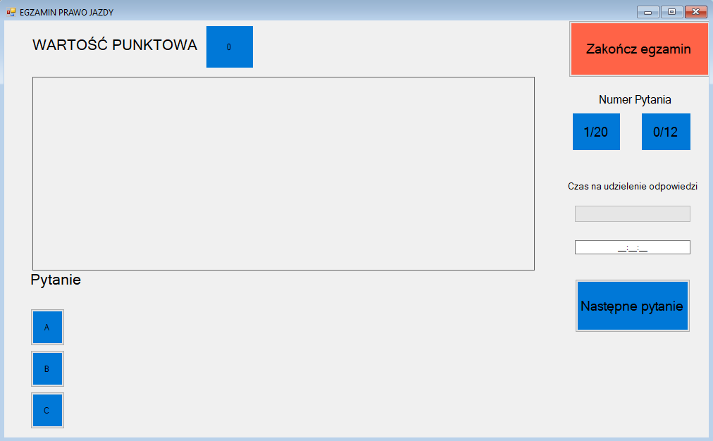

**Zmienne wykorzystane w aplikacji:**

| **Lp**. | **Nazwa zmiennej** | **Typ zmiennej** | **Uwagi** |
| --- | --- | --- | --- |
| 1 | generator | Random | Generuje liczby losowe |
| 2 | pytania_stand | List | zawiera pytania standardowe |
| 3 | pytania_spec | List | zawiera pytania specjalistyczne |
| 4 | a | int | zawiera numer wiersza odpowiadający wylosowanemu pytaniu, który następnie zostaje pomnożony |
| 5 | nr_pytania | int | inkrementuje się wraz z kolejnymi pytaniami |
| 6 | h, m, s | int | zmienne wykorzystywane przy wyświetlaniu czasu |
| 7 | timer | Timer |  |

**Kontrolki Windows Forms:**

| **Lp** | **Nazwa kontrolki** | **Typ kontrolki** | **Uwagi** |
| --- | --- | --- | --- |
| 1 | lPunkty | label | Przechowuje wartość |
| 2 | lNrPytaniaPodst | label | Przechowuje numer pytania podstawowego |
| 3 | lNrPytaniaSpec | label | Przechowuje numer pytania specjalistycznego |
| 4 | prgB | progressbar |  |
| 5 | mtxtT | MaskedTextBox | Wyświetla czas który pozostał do zakończenia pytania |
| 7 | lPolecenie | RichTextBox | Wyświetla polecenie |
| 8 | lA | label | Wyświetla treść odpowiedzi A |
| 9 | lB | label | Wyświetla treść odpowiedzi B |
| 10 | lC | label | Wyświetla treść odpowiedzi C |
| 11 | pcB | PictureBox |  |
| 12 | btnZakoncz | button |  |

**Funkcje w aplikacji:**

1. public void obrazki () - Funkcja przypisuje numerom z pliku tekstowego odpowiadające im zdjęcia z zasobów.
2. void pytanie() - Najważniejsza funkcja aplikacji losująca pytania i wyświetlająca pewne wartości z nimi związane w zależności od zmiennej nr_pytania. Po udzieleniu odpowiedzi na wszystkie pytania funkcja wyświetla okienka z informacją o ilości punktów i zapisaniu odpowiedzi do pliku odpowiedzi.txt.
3. void pytanie_usun() - Funkcja usuwa pytanie, które zostało już zadane w celu uniknięcia duplikatów.
4. void Time() i void ResetTime() - Funkcje Progress Bar’a (prgB) odpowiadające za odmierzanie czasu na odpowiedź na pytanie.
5. private void btnEnd_Click() - Funkcja kończy test, po czym przenosi do ekranu startowego.
6. private void btnTak_Click(), private void btnNie_Click() - Funkcje walidujące odpowiedzi na pytania podstawowe. Następnie zapisują je do pliku odpowiedzi.txt.
7. private void btnA_Click(), private void btnB_Click(), private void btnC_Click() - Funkcje walidujące odpowiedzi na pytania specjalistyczne. Następnie zapisują je do pliku odpowiedzi.txt.
8. public Prawo_Jazdy() - Funkcja wykonuje się po starcie aplikacji. Wczytuje pierwsze pytanie i dodaje nowy timer.

**Podział zadań na osoby:**

1. Błażej Brudziński 4 hTp

* Stworzenie Interfejsu
* Stworzenie limitu czasowego
* Baza pytań

1. Mikołaj Krausa 4 hTp

* Odczytywanie danych z pliku
* Losowanie pytań
* Wyświetlanie pytań

1. Wiktor Szulc 4 hTp

* Weryfikacja odpowiedzi użytkownika
* Podsumowanie egzaminu
* Zliczanie punktów
* Historia odpowiedzi